**CyberParking**

**Michał Stróżak, Adam Szymański, Filip Barszczyk**

1. nr albumu: 245931 e-mail: 245931@edu.p.lodz.pl
2. nr albumu: 245939 e-mail: 245939@edu.p.lodz.pl
3. nr albumu: 245764 e-mail: 245764@edu.p.lodz.pl

**1. WSTĘP**

Projekt ma na celu opracowanie systemu zarządzania parkingiem opierającego się na analizie obrazu oraz technologii OCR. System ten umożliwia identyfikację pojazdów (numery tablic rejestracyjnych) oraz monitorowanie stanu zajętości miejsc parkingowych w czasie rzeczywistym.

**2. PRZEGLĄD LITERATURY**

Dostępne na rynku systemy zarządzania parkingiem wykorzystują sensory zajętości, kamery monitoringu CCTV oraz algorytmy analizy obrazu. W literaturze naukowej znajdują się podejścia wykorzystujące metryki SSIM oraz OCR. Nasza metoda łączy te technologie, co pozwala na śledzenie ruchu pojazdów oraz zarządzanie miejscami parkingowymi.

**2. MATERIAŁY I METODY**

**2.1. Dane**

Do realizacji projektu wykorzystano nagranie wideo „OBG.mp4” przedstawiające parking monitorowany przez statyczną kamerę (widok z góry). Dane zawierają:

* Liczba klatek: 900 (30 fps)
* Rozdzielczość: 1080 x 1080 pikseli
* Format: RGB
* Przykładowa klatka z filmu:

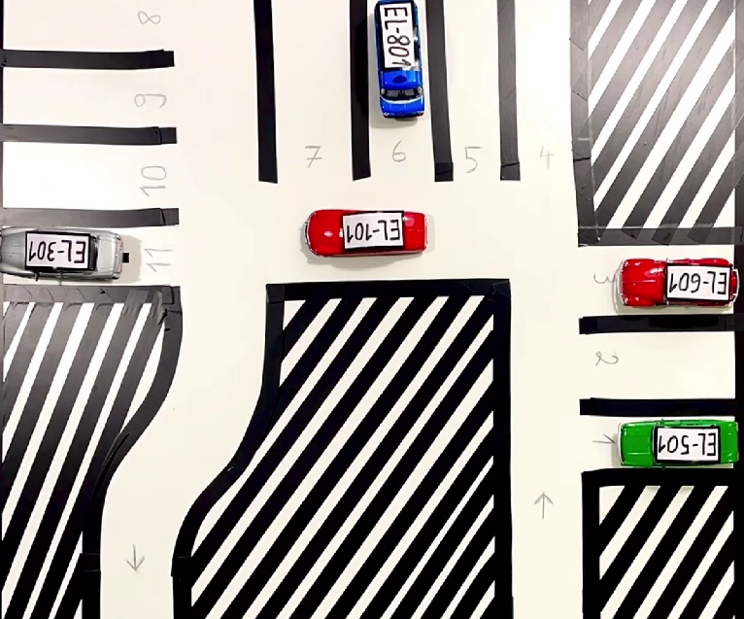

**2.2. Technologie i narzędzia**

* Język programowania: Python.
* Biblioteki: OpenCV, EasyOCR, NumPy, scikit-image, imutils.

**2.3. Architektura**

Architektura systemu składa się z trzech głównych modułów:

1. Moduł analizy obrazu, odpowiedzialny za przetwarzanie stref wjazdu, wyjazdu oraz miejsc parkingowych.
2. Moduł OCR, umożliwiający odczyt numerów rejestracyjnych pojazdów.
3. Baza danych, gdzie przechowywane są informacje o pojazdach i historii ich ruchu.

**2.4. Baza danych**

Baza danych została zaimplementowana w postaci struktury słownika w Pythonie, gdzie zapisywane są dane pojazdów:

* Numery rejestracyjne.
* Czas wjazdu i wyjazdu.
* Obecnie zajmowane miejsce parkingowe.
* Lista wszystkich zajmowanych przez pojazd miejsc parkingowych.

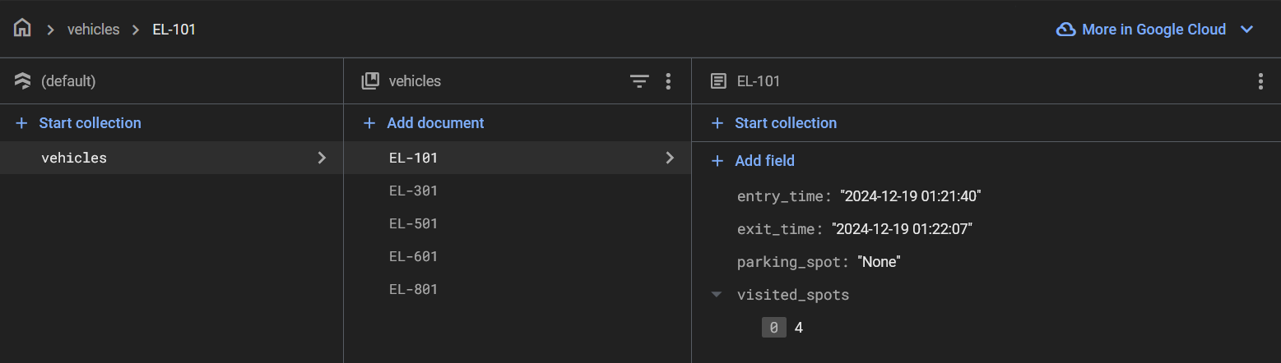

<https://console.firebase.google.com/project/psio-6cb64/firestore/databases/-default-/data/~2Fvehicles~2FEL-101>

Dostęp do bazy danych wymaga wydania zezwolenia i wpisania na listę uprawionych użytkowników przez właściciela bazy, w tym celu należy podać adres email powiązany z kontem Google.

**2.5. Metody**

Działanie systemu przebiega według następujących kroków:

1. Analiza obrazu: Wczytywanie klatek wideo, detekcja zmian w strefach parkingu za pomocą metryk SSIM.
2. Rozpoznawanie tablic rejestracyjnych: Analiza obrazu za pomocą narzędzia EasyOCR.
3. Aktualizacja bazy danych: Rejestrowanie wjazdów, wyjazdów oraz miejsc parkingowych.
4. Wizualizacja: Nakładanie wirtualnych bramek i ram na klatkach wideo w celu oznaczenia zajętych miejsc.

**3. REZULTATY**

Testy systemu wykazały wysoką skuteczność w analizie obrazu i rozpoznawaniu numerów rejestracyjnych:

* Rozpoznawanie numerów rejestracyjnych: 100% dokładności.
* Detekcja zajętości miejsc parkingowych: 100% precyzji.

**4. OGRANICZENIA METODY**

W trakcie testów zidentyfikowano następujące ograniczenia:

* Niska jakość obrazu, trudne warunki oświetleniowe, niska rozdzielczość obniża skuteczność OCR.
* Nietypowe czcionki, zabrudzone tablice rejestracyjne lub tablice rejestracyjne napisane odręcznie mogą być trudne do odczytania.

**5. WNIOSKI**

System skutecznie realizuje założenia projektu, zapewniając efektywne zarządzanie parkingiem. Wdrożona metoda stanowi solidną podstawę dla dalszych usprawnień, takich jak:

* Zastosowanie zaawansowanych modeli uczenia maszynowego w celu poprawy dokładności detekcji oraz OCR.
* Integracja z platformami IoT do monitoringu w czasie rzeczywistym.
* Rozszerzenie systemu o moduł predykcji zajętości miejsc parkingowych w oparciu o dane historyczne.

**6. LITERATURA**

* Scikit-image: A comprehensive library for image processing in Python.
* EasyOCR: A deep learning-based Optical Character Recognition tool.
* OpenCV: Open Source Computer Vision Library.
* Firebase: Platform for real-time database management.